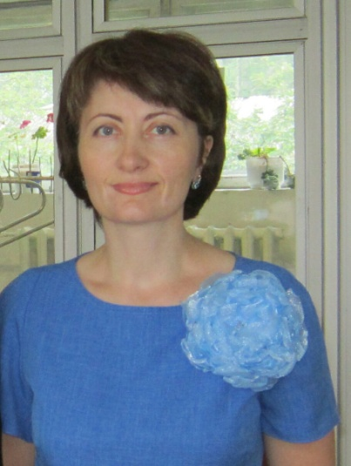

Панина Надежда Александровна

воспитатель

г.Усть-Кут, Иркутская область

**Дидактическое пособие**

**«Театриум «*Тайны маленького океана*»»**

В современном мире не подвергается сомнению важность игровой деятельности для всестороннего развития детей. Ведь игра для детей любого возраста это не только основная деятельность, но и важное средство самовыражения и самореализации.

Игра способствует свободному выражению чувств ребенка.

Между тем культура игры в современном мире теряет свои позиции. Детство утрачивает смысл уникального возрастного периода, где подлинный источник развития живое общение и игра. Современный ребенок всё реже включен в отношения сотрудничества, взаимовыручки, партнёрства.

Мы, педагоги, постоянно пытаемся найти различные приёмы вовлечения детей в общение с помощью игровой деятельности.

Однажды, в новостях одного из телеканалов я услышала про «Театриум на Серпуховке» с показом спектакля «Крошечный океан». Мне очень понравилась эта идея. Тем более что-то похожее я хотела сделать из аквариума, который мне отдала подруга.

Мысль о создании «Театриума» пришла во время тематической недели «Морские обитатели».

Театриум – это не верховой театр за ширмой и не настольный театр. Это театр воздуха и воды, театр за стеклом.

**Цель** дидактического пособия: стимулирование речевой и мыслительной деятельности детей, развитие творческого воображения, развитие актёрских умений и навыков, развитие памяти.

**Задачи:**

* **Развивать познавательный интерес у дошкольников;**
* **Обогащать словарный запас;**
* **Развивать память и связную речь детей;**
* **Способствовать развитию творческих способностей и творческого воображения детей;**
* **Развивать интерес к театрализованной деятельности;**
* Стимулировать зрительное и слуховое восприятие;
* Воспитывать в детях отзывчивость, доброту и сопереживание ближним.

**Возрастная группа**: 3 – 7 лет.

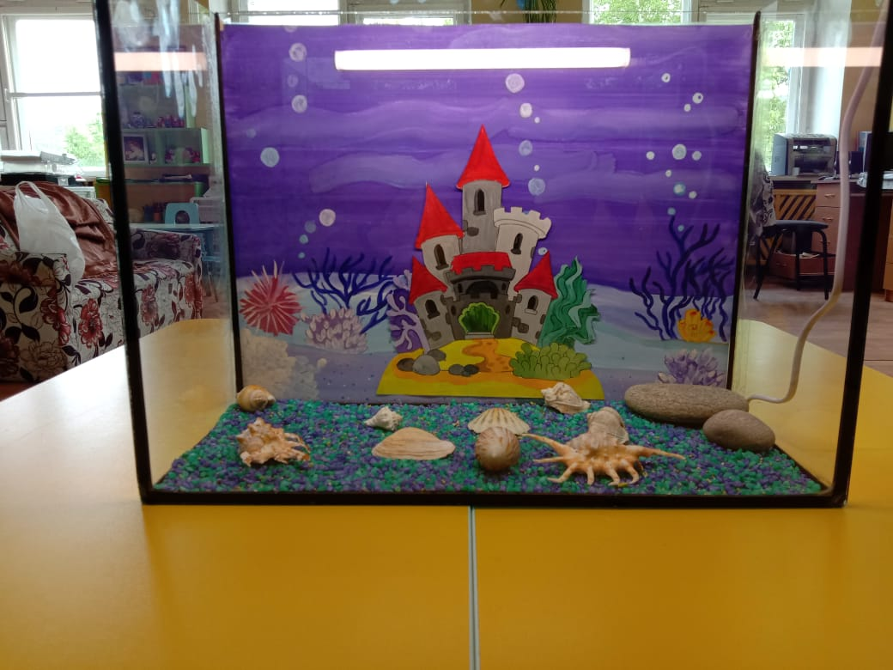

Для изготовления Театриума мне понадобились: старый аквариум и светодиодный светильник.

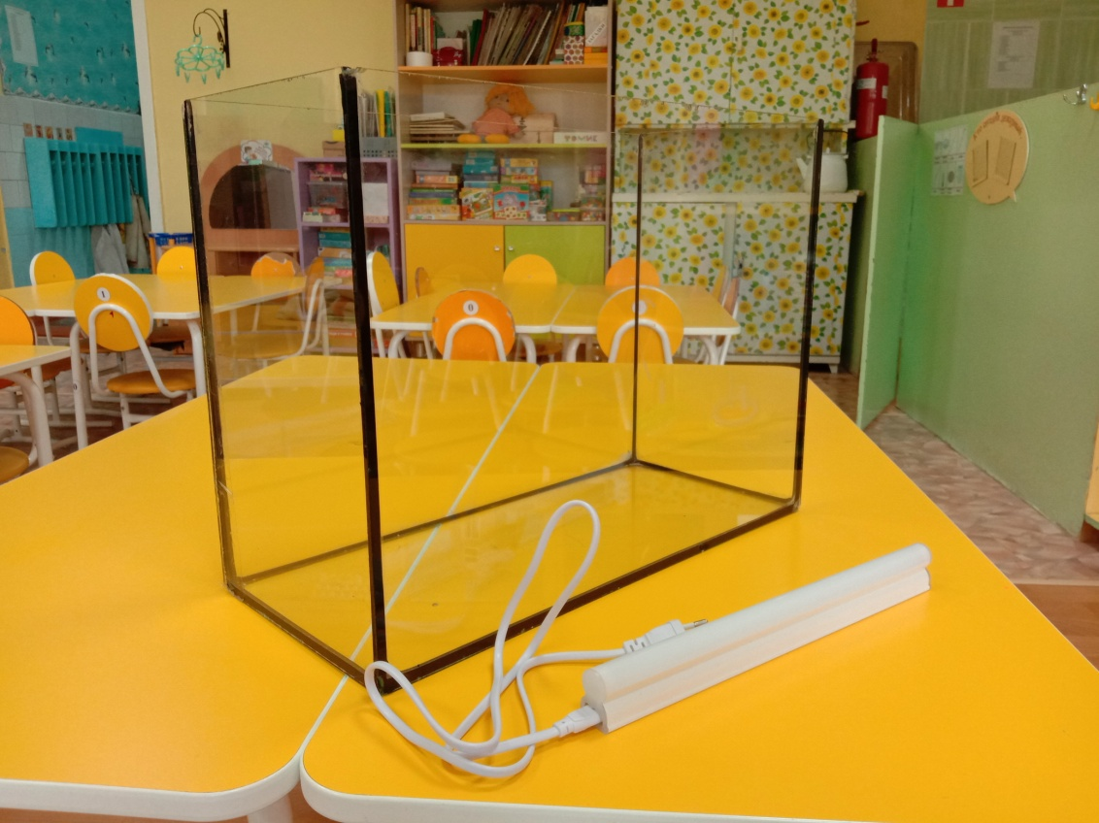

С помощью листов ватмана (по размеру большой стороны аквариума) и гуаши сделала два фона подводного пространства и декорации для различных сказочных историй.

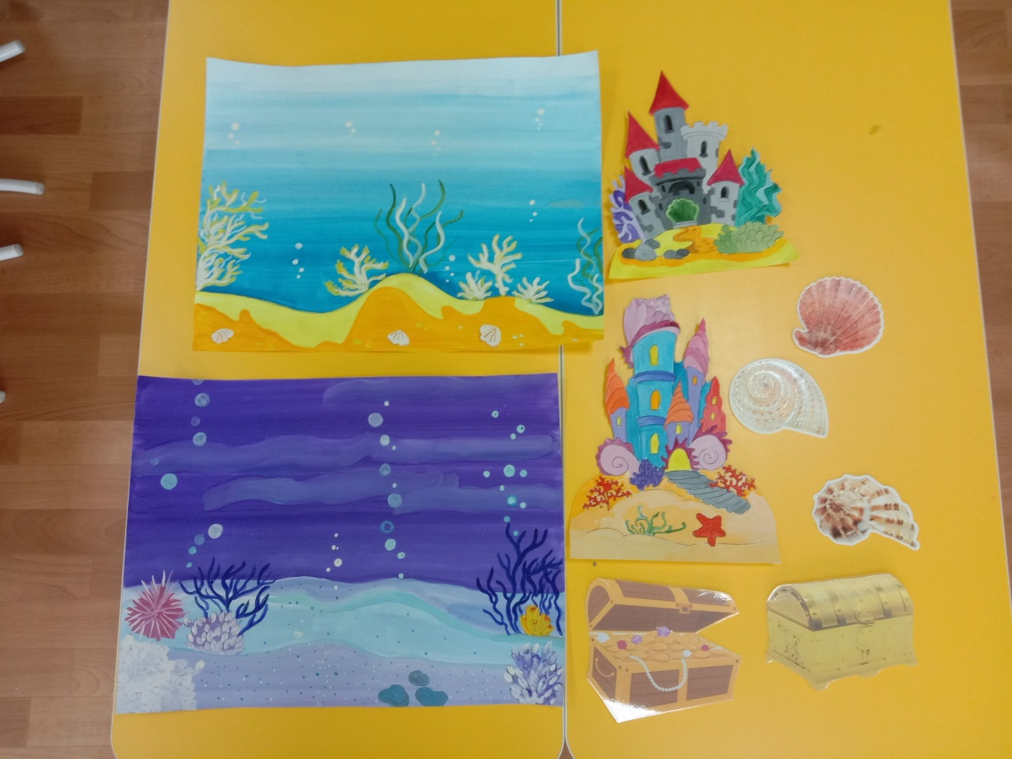

Вместе со старшими ребятами сделали в технике «оригами» различных морских обитателей (сказочных персонажей). Закрепили на деревянных палочках с помощью двустороннего скотча.

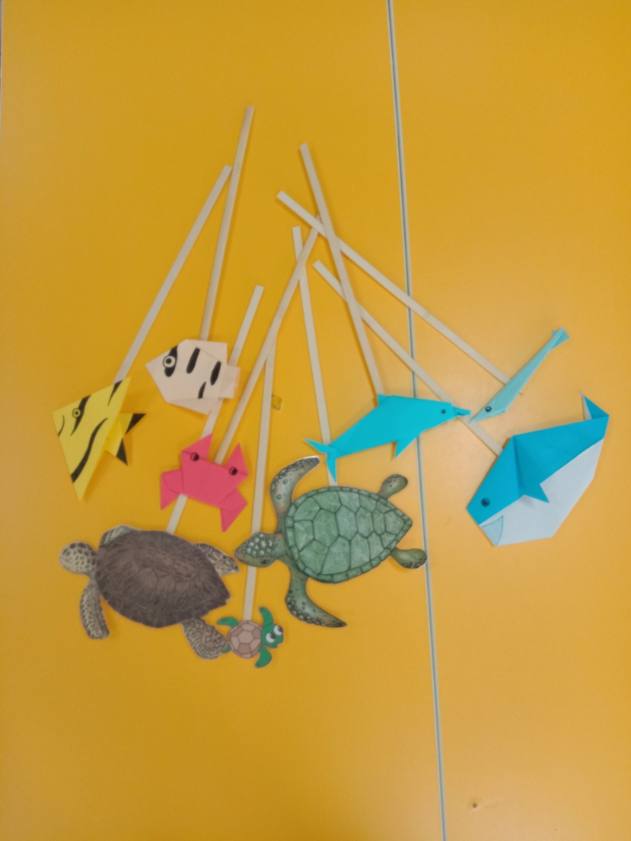

Для показа представлений в «сухом» Театриуме были изготовлены бумажные представители морских глубин. А в Театриуме с водой персонажи были изготовлены совместно с детьми из пластилина и лоскутов лёгкой ткани.

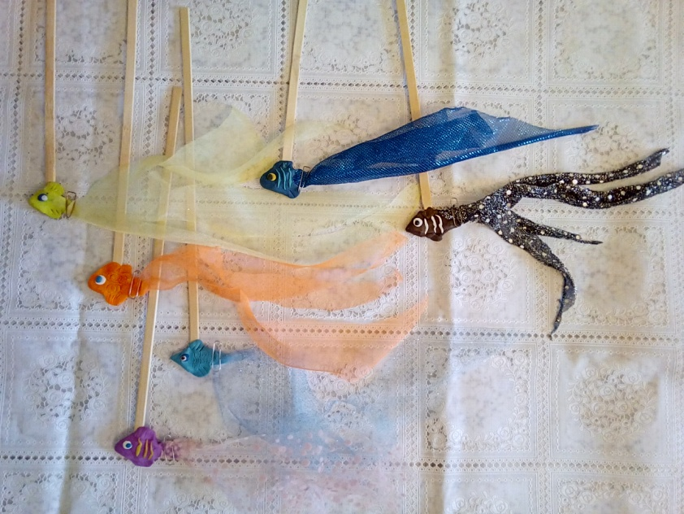

Тексты сказочных историй нашли в интернете, а некоторые придумала сама.

Данное дидактическое пособие выполняет разные задачи в каждой возрастной группе:

**3-4 г.:**

* Познакомить детей с «Театриумом» и его сказочными персонажами;
* Развивать интерес к театрализованной деятельности;
* Развивать слуховое и зрительное восприятие;
* Воспитывать доброжелательное отношение к сказочным персонажам, сопереживание;
* Развивать умение отвечать на вопросы воспитателя по окончании представления;
* Расширять словарный запас детей.

**4-5 л.:**

* Продолжать развивать интерес к театрализованной деятельности;
* Содействовать развитию самостоятельности, творчества, интонационной выразительности речи;
* Развивать словесную импровизацию, знакомить с простейшими приёмами составления сюжетов;
* Познакомить с приёмами организации театрализованных постановок;
* Воспитывать умение оценивать поступки сказочных персонажей;
* Обучать приёмам вождения кукол (дети самостоятельно, под руководством педагога, пробуют показывать сказочное представление для другой подгруппы детей);

**5-7 л**.:

* Обучение и усовершенствование приёмов вождения кукол в «Театриуме» с водой;
* Формирование навыков совместного творчества в процессе подготовки к театрализованной деятельности в Театриуме;
* Развитие у детей средств выразительной передачи образа (с помощью интонационной выразительности речи и действий), творческой фантазии, образного мышления;
* Развитие коллективных действий, взаимодействия.

Такой Театриум можно сделать с детьми и дома. Семейные театрализованные представления – это одна из форм семейного воспитания.

Театриум – это бесконечный простор для творчества (художественного, речевого).

Знакомство с Театриумом мы начали во второй половине 2-й младшей группы.

Морские истории очень понравились маленьким зрителям. После каждого представления они просили продолжения просмотра.

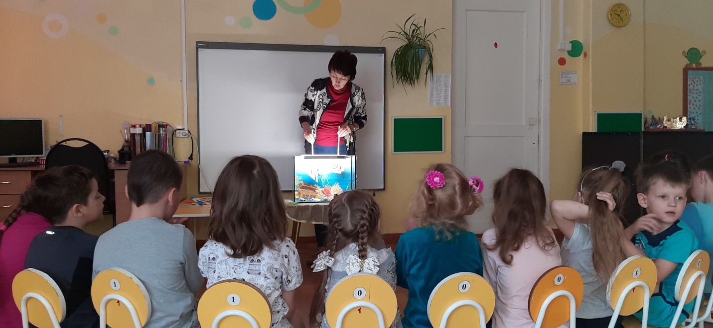

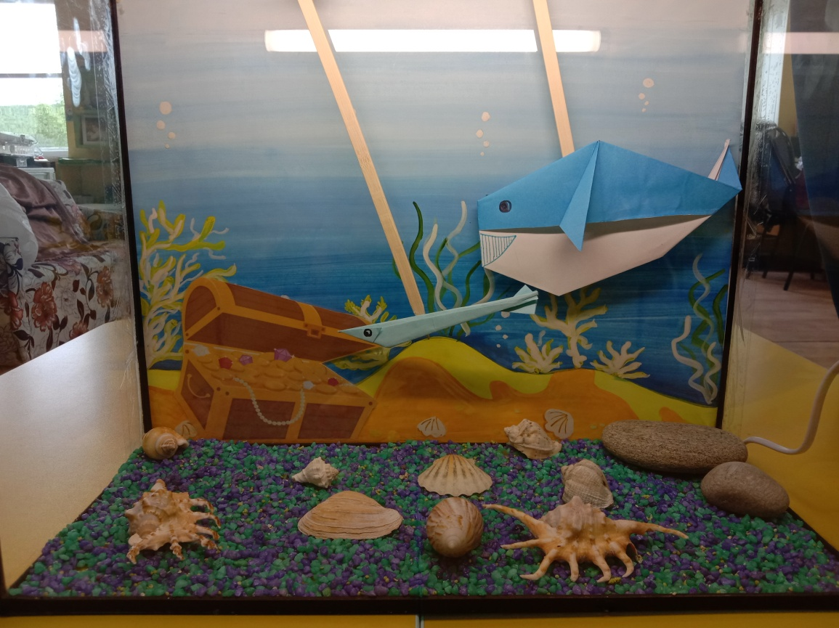

Но весной этого, 2020 г. случилось непредвиденное событие для всей нашей страны – коронавирус. Наши малыши вынуждены были сесть дома на самоизоляцию.

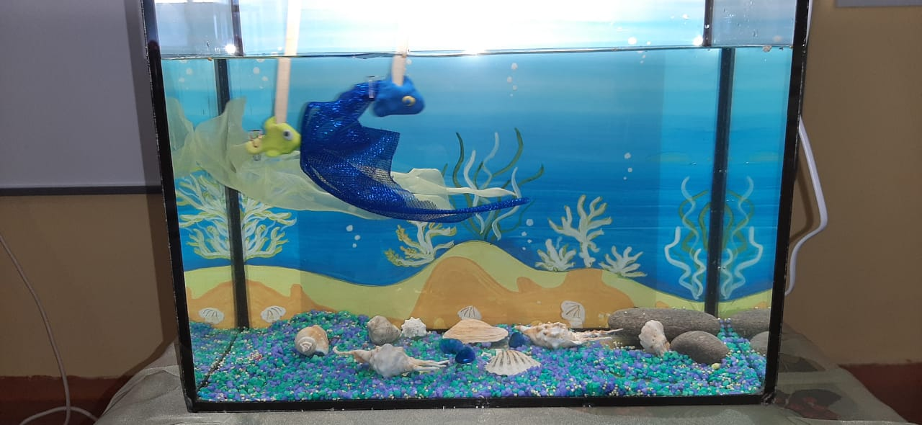

Надеемся, что новый учебный год мы начнём уже с нашими дошколятами в средней группе. Театриум «Тайны маленького океана» вновь встретит своих зрителей, «рассказывая» им свои сказочные морские истории.

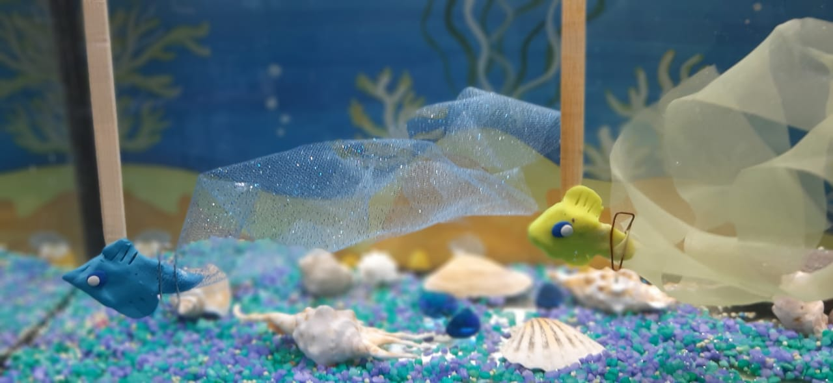

С помощью Театриума :

- развивается речь, память, внимание;

- развивается выразительность речи, интонация;

- развивается творческое воображение;

- развивается ловкость, точность, выразительность координации движений;

- формируются пространственные представления;

- повышается работоспособность ребенка;

- развивается уверенность в себе;

- происходит раскрепощение детей;

- совершенствуются артистические навыки у детей.